臺北市104年度國中小「走讀人權」
─戶外教學、桌遊及繪本融入人權教育教學觀摩暨研討會
壹、依據
一、臺北市政府教育局104年度精進國中小教學品質計畫。
二、臺北市104年度國民教育輔導團人權教育議題輔導小組教學精進計畫。
貳、源起
人權是人與生俱來的權利，臺北市是一個重視人權的友善城市，不但尊重多元價值、落實人權保障，更廣植人權地標，體現城市特色，形塑城市文化。103年度臺北市人權教育議題輔導小組，透過實地踏查與史料查證，集結臺北市、新北市、基隆市的人權紀念館、紀念園區、紀念碑等人權景點，編寫《走讀人權～探訪大臺北地區人權景點》一書，書中除介紹人權景點與歷史人物，更分享人權教育教學策略，用以引導讀者深度閱讀、戶外學習，共同關注人權議題。
臺北市人權教育議題輔導小組，為進一步推展人權教育的理念及多元學習策略，特於二二八和平紀念日前系，舉辦臺北市人權教育教學觀摩暨研討會，將以臺北二二八紀念館，進行自導式戶外學習教學觀摩，並以輔導團近來推動桌遊與繪本融入人權教育，進行教學研討會。諾貝爾和平獎奬得主曼德拉先生曾說：「我們可以改變世界，讓它成為一個更好的地方，有所作為的關鍵就在你手裡。」期待透過本活動，將臺北市人權教育向下扎根，並發自內心的信仰與實踐人權。
參、目標
一、透過本活動進行人權教學策略探討，期有效提升教師精進課堂教學能力，並增進教師人權專業知能，將人權教育議題融入於課程與教學中，進而培養學生人權思維。
二、運用《走讀人權》專書介紹之人權景點、歷史故事與教學策略，辦理自導式戶外教學觀摩，讓現場教師了解如何轉化及運用本書，進行戶外人權教育活動。
肆、辦理單位
一、指導單位：臺北市政府教育局
二、主辦單位：臺北市國民教育輔導團人權議題輔導小組
臺北市中正區東門國民小學。
伍、辦理時間：104年2月26日（星期四）上午10：30-16：10
陸、活動地點
一、臺北市228紀念館。
二、臺北市中正區東門國民小學視聽教室。
柒、參加對象：臺北市國民中小學各校請薦派1名社會學習領域教師，或對人權教育議題有興趣的教師參加研習，預計招收100人（依報名先後順序錄取）。
捌、報名方式
ㄧ、請到臺北市教師研習電子護照報名網址：http://insc.tp.edu.tw，並完成薦派手續。
二、研習聯絡人：臺北市中正區東門國民小學林宛榆老師，電話： 02-2341-2822#60（電子郵件：iamerinlin@gmail.com）
玖、課程規劃：研習主題內容
時間 | 課程主題 | 主要內容 | 地點 | 負責人 | 助教
10:30  10:50 | 研習教師報到 | 1.報到  2.領取自導式學習手冊 | 二二八  紀念館 | 東門國小團隊
10:50  11:00 | 說課 | 1.觀課重點說明  2.自導式教學說明 | 二二八  紀念館 | 萬福國小  林江臺老師
11:00  11:50 | 教學觀摩 | 創新教學(自導式教學及戶外教育)將人權教育融入領域課程 | 二二八  紀念館 | 萬福國小  林江臺老師 | 陳泳惠老師
11:50  12:00 | 返回東門國小 | 1.結束學習活動  2.師生返回東門國小 | 東門國小 | 東門國小團隊
12:00  12:40 | 午餐、休息 | 1.教師用餐  2.午休片刻 | 東門國小  視聽教室 | 東門國小團隊
12:40  13:30 | 教學觀摩後議課 | 1.走讀人權之編寫理念  2.自導式戶外教學之應用 | 東門國小  視聽教室 | 萬福國小  林江臺老師 | 李惠芬老師
13:30  14:30 | 專題演講1：桌遊在人權教育的運用 | 1.桌遊融入人權教育說明  2.老師進行互動體驗學習 | 東門國小  視聽教室 | 雙園國小  陳泳惠老師 | 林江臺老師
14:30  15:30 | 專題演講2：繪本中的人權教育議題 | 1.繪本中隱含的人權議題  2.透過繪本進行人權教育 | 東門國小  視聽教室 | 中正國小  李惠芬老師
15:30  16:10 | 綜合座談 | 1.學員交流與互動  2.人權教育推動與省思 | 東門國小  視聽教室 | 東門國小  謝明燕校長
16:10 | 賦歸
拾、本計畫陳 臺北市政府教育局核可後實施，修正時亦同。
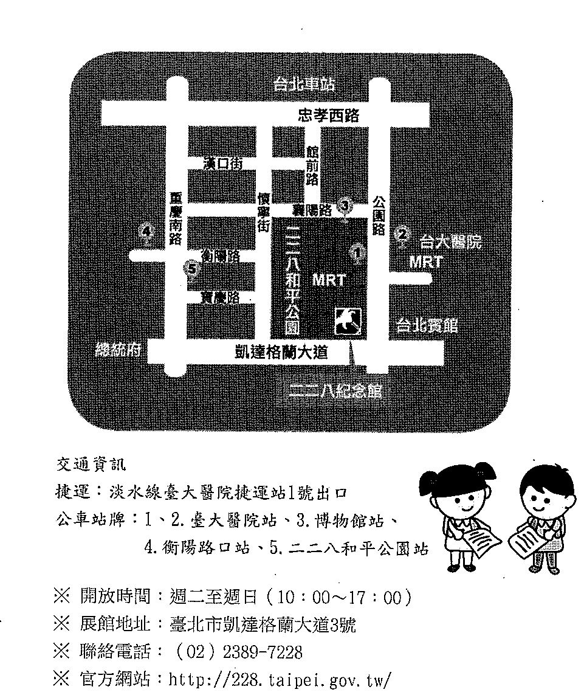
交通資訊：

